电能质量监测系统项目技术要求

1需求介绍
目前电能质量监测管理系统、UPS电池管理系统、高压变配电后台系统等，各系统相对独立。
在服务器、计算机、CPU及操作系统、浏览器、数据库国产化的基础上，开展以下建设内容：
- 数据共享体系，分步实施建设电能质量管理系统（供电系统全要素运行管理平台）。
- 数据中心汇聚各变电站电能质量数据,具备数据储存、显示、分析、展示、查询等功能。
- 平时阶段用于日常电能数据监测，重要工作阶段展示此阶段工作相关供电系统态势。
- 重新梳理建立相对独立的变电站间供电系统信息网络。
- 按统一标准建设各变电站电能质量管理平台，主要包括本站数据接入、处理、存储、查询、分析、展示；可访问其它变电站数据进行态势分析、重要工作供电态势复盘。
- 变电站电能质量管理平台包括变压器低压侧和UPS出线侧的电流、谐波、闪变等重要数据，各配电抽屉柜出线回路电流、电压及开关状态，重要负荷配电出线回路故障报警记录和事件记录等数据，本站数据处理、存储、分析、展示等硬件设备和软件，时间统一、数据通信设备等。

2建设范围
- 总体架构搭建与供电指挥中心建设，以4号为监控中心，建设相关数据贮存、处理设备机房，规划完善网络建设，实现对各分变电站的数据联网；布设场区变电站可视化态势指显系统。
- 6个电站电能质量管理系统更新与数据接入。保留原有施耐德INO7650仪表，更换相应网关及电脑服务器为国产自主品牌，开发基于国产自主可控系统的电能质量监测管理系统。
- 在数据中心配置网络管理软件（模块），可以对整个配电系统范围内的设备通信情况进行IP分配、网络管理、控制等功能。可以查看某个设备的通信和数据报文。
- 预留水电中心110kV中心变电站、35KV电站数据接口，待水电中心项目完成后，完成110kV中心变电站、35KV电站重要数据及态势展示。

3建设内容

3.1电能质量管理中心

3.1.1系统架构
场区电能质量监测系统按管理中心级-变电站级二层架构布局。网络充分利用现有通信系统光纤网，在未连入通信系统光纤网的电站末端补充敷设光纤，新敷设光纤线路。
管理中心级汇聚存储各变电站电能质量数据并分析、评估、展示供电系统态势等；并完成上述6个电站全息化场景展示功能，变电站级釆集本站电能质量参数数据、处理存储、分析计算展示、配电设备管理，向管理中心传送本站数据等。
目前电能质量监测系统部分变电站网络不通畅，利用点号之间己有光缆，解决末端连接，形成完整的、相对独立的装备管理网络，该网络除用于供电管理系统联网外，还用于其他装备集中运维联网。

3.1.2硬件系统
数据釆集分系统包括：网络交换机、数据库服务器、WEB服务器、中心站点客户端主机等。硬件系统框图如下：
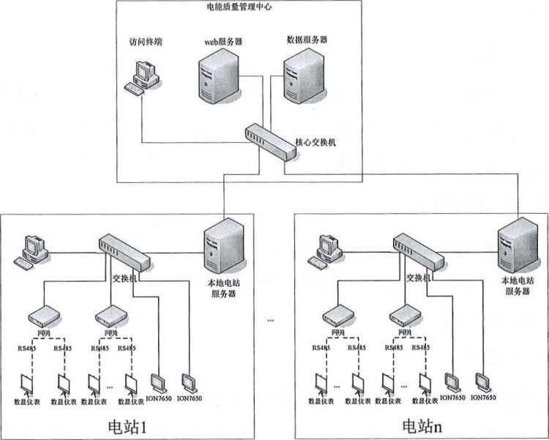

3.1.3软件系统

3.1.3.1配电保障全息化场景展示
全息化场景展示主要用于数据中心大屏展示，分全网展示、重要工作阶段展示、指定变电站展示。重要工作阶段展示，系统提供重要工作阶段流程生成工具，用户根据重要工作阶段流程按时间轴节点，勾选需要特别关注的供电回路和电参数，进入重要工作阶段流程，系统基于数字装配数据驱动配电系统组态技术，在全网展示场景，根据重要工作阶段流程嵌窗三维显示重要工作阶段节点关注的配电回路配电屏场景，聚焦数字显示电参数。指定变电站展示，Web访问指定变电所组态图。

3.1.3.2可视化配电监控
基于数字装配数据驱动配电系统组态技术，分步对各变电站配电系统组态和建筑物及变配电设备建模。三维显示变电站配电设备布置、配电柜配电回路开关状态、主要电参数。

3.1.3.3可视化配电告警
当开关跳闸、过电流、变压器高温等异常时，在可视化配电监控界面弹窗显示告警信息。

3.1.3.4工作保障复盘
系统提供重要工作阶段保障复盘报告模板编辑工作，调取己完成的某一次重大工作保障过程中的配电数据，自动生成某工作阶段配电保障复盘报告。此报告应自动发往数据中心，由第三方软件进行接收处理。

3.1.3.5供电保障评估
系统提供供电保障评估方法编辑工具，用户用此工具编辑生成供电保障评估主要要素和评估方法，需要时自动根据评估要求检索历史数据、记录，生成供电保障评估表。

3.1.3.6统计报表
系统提供统计报表工具，可按指定时段和指定范围统计有功电量(kW.h)、无功电量(kVar.h),按定制的格式生成报表；可按指定时段、范围、间隔、参量生成报表；可统计备品备件出入库清单；可统计维修维护报表等。

3.1.3.7电能质量分析评估
系统提供谐波分析工具，可分析变电站至用户端变电站全网谐波分量分布，并在全网拓扑图上以彩色等值线显示谐波分布。可指定一个时间域和谐波次数，工具自动搜索该时域出线谐波分量最大时刻，在全网拓扑图上以彩色等值线显示该时刻指定谐波分布。
系统提供负载分析工具，可指定一个时间域和变压器负载率选项，工具自动搜索该时域各变压器在该时域平均负载率，在全网拓扑图上以彩色等值线显示该时域各变压器负载率；可指定一个时间域和变压器温度选项,工具自动搜索该时域各变压器在该时域平均平均温度，在全网拓扑图上以彩色等值线显示该时域各变压器温度；可指定一个时间域和功率选项，工具自动搜索该时域各变电站平均功率，在全网拓扑图上以彩色等值线显示该时域各变电站平均功率。

3.1.3.8岗位人员管理
系统提供岗位人员管理工具，包括各供电岗位人员信息录入与维护，各岗位值班人员签到和点名，值班人员当班记录和统计查询等。

3.1.3.9网络管理
系统提供网络管理工具，对整个配电系统范围内的设备通信进行网络管理、控制等功能。

3.1.3.10对外接口
预留外部数据通信接口，用于将电能系统数据接入至其他外网。

3.1.3.11第三方软件接入
系统具备接入多个第三方软件的接口，一是整体电能态势接入数据中心监控系统软件第三方软件；二是各变电站将UPS设备运行管理软件、UPS电池监测软件、高压配电继保系统软件等接入本站点电能质量软件（变电站现有电能质量监控系统、10kV继保系统、UPS主机系统、UPS蓄电池管理系统，以及后续重要配电回路增加的温度监测状态应集成到一套桌面计算机系统）。
对于通信协议开放的第三方软件，通过数据通信获取信息并根据应用需求进行编程使用；对于通信协议不开放的第三方软件，可釆取调用（链接）方式汇聚于同一应用平台。

3.2变电站电能质量监测

3.2.1系统架构
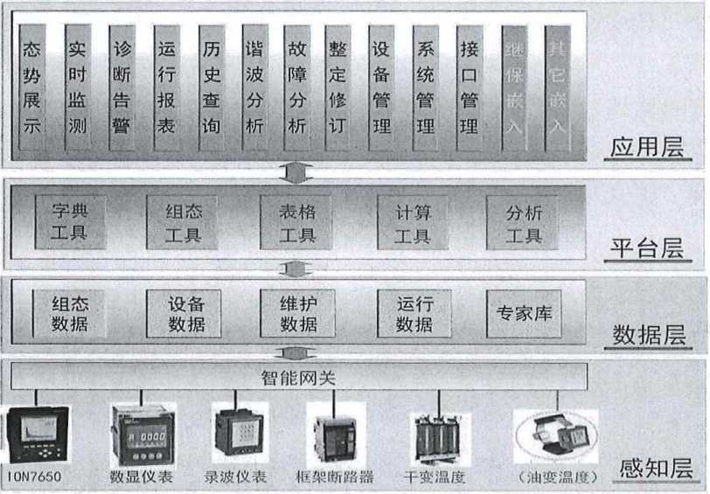

3.2.2硬件系统
硬件系统包括电能质量数据釆集与接入、数据处理与存储、时间同步、
应用计算与显示、网络通信、UPS等。硬件系统框图如下：
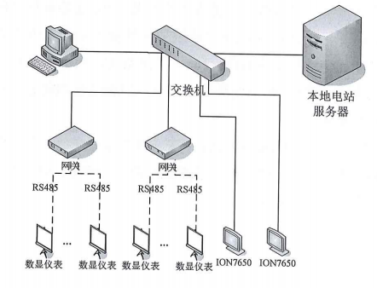

3.2.2.1数据采集
- 底层感知
- 变压器低压侧、UPS出线保留现有施耐德ION7650电能质量监测仪表，利用其以太网口接入；
- 对监测仪表进行数据采集，并釆集断路器开合信号。
本系统数据至少包括以下内容：
数据采集
序号 | 名称 | 釆集数据项 | 数据存储 | 备注
1 | 电能  质量  参数  采集 | 谐波电压、谐波电流 | 最大/小/平均值 | 釆集频率和存储频率可调
 |  | 电度，有功、无功、视在功电度单项和三相值 | 最大/小/平均值
 |  | 电压、电流、有功功率、无功功率、视在功率、功率因数 | 最大/小/平均值
 |  | 三相电压、电流不平衡度及各序分量 | 最大/小/平均值
 |  | 电压短时、长时闪变 | 最大/小/平均值
 |  | 频率 | 最大/小/平均值
2 | 电压  事件 | 电压暂降：电压值、持续时间、波形数据 | 全部存储 | 实时釆集
 |  | 电压暂升：电压值、持续时间、波形数据
 |  | 电压瞬态：电压值、持续时间、波形数据
3 | 开关 | 开关量状态 | 全部存储 | 实时釆集
4 | 告警  信息 | 越限报警数据釆集 | 全部存储 | 阀值可调
 |  | 设备故障告警 | 全部存储 | 实时采集
 |  | 网络通信告警

3.2.2.2接入方式
每个站配置若干边沿计算网关，网关具备RS-485现场总线接口、CAN总线接口、以太网接口、数字输入接口、数字输出接口等。网关完成与各仪表、设备的通信接口匹配，通信数据解析，数据处理标准化，基于数据的控制组态，数据打包交换等。每个站配置1台交换机，所有网关数据通过交换机为本地服务器提供数据。

3.2.2.3本地数据存储与应用
中心配置2台国产服务器用于完成本地数据存储、应用计算和2台27英寸曲面显示器。
各站点配置1台国产服务器用于完成本地数据存储、应用计算，配置国产自主可控操作系统、数据库及应用软件。配置1台国产计算机用于显示本地电站数据和访问电能质量管理中心软件。

3.2.3软件系统
作为系统的服务平台，主要实现以下功能模块：电力态势显示、设备管理、运行报表、定时抄表、统计分析、接口管理、系统管理、第三方软件接入等。

3.2.3.1软件系统结构
系统的体系结构设计时采用插件式设计思想，针对不同的业务功能封装成不同功能模块；系统预留多种数据库接口，供接入第三方软件，实现业务数据和其他数据的共享。
系统结构选择上对于有大量数据交互、丰富的表现形式等要求的，釆用C/S的结构;对于数据交互不大,网络条件有限的釆用B/S的结构方式。

3.2.3.2电力态势显示
建立标准化的电力态势显示平台，系统提供配电系统组态工具，以二维组态/三维虚拟组态变电站配电系统一次图，要求各配电设备（部件）釆用数字装配、数据驱动技术实现组态，每个设备（部件）包括但不限于:设备名称、型号规格、主要参数、品牌厂家、生产日期、说明文档、三维组态图形、二维组态图形、供电用户名称、标称负荷、三相/单相、电压等级、需要系数等，以此承载完整的设备档案并实现全系统负荷计算与分析。
- 实时监测
在电力态势显示组态图上实时直观显示配电线路的运行状态,包括供配电关系、各配电设备工作状态、供电参数、供电质量参数等。实时监测各回路电压、电流、功率、功率因数等电参数信息，动态监视各配电回路断路器合分闸状态及有关故障、告警等信号。400V低压进线回路电参量主要有：开关状态、三相电流、三相电压、瞬变、总有功功率、总无功功率、总功率因数、频率和正向有功电能累计值；400V低压出线回路主要有：开关状态、断路器故障脱扣告警、三相（单相）电流、三相功率。
- 自诊断与告警
在电力态势显示组态图上实现自诊断显示与告警，包括开关状态诊断、负载电流诊断、异常跳闸告警等。当断路器状态错误、异常跳闸时，组态图上相应断路器闪烁；变压器、断路器等颜色深浅随负载大小变化等。
当出现电压跌落、闪断、欠压、超压等异常时，弹窗显示相对应故障信息并发出告警音，待值班员处理。
- 电参量查询
在电力态势显示组态图上，用鼠标点击欲查询的变压器对象，弹窗显示该变压器额定容量、当前电压、电流、频率、有功功率、无功功率、视在功率、变压器负载率、变压器温度、最大峰值负荷（有功、无功、日期、时间）等；用鼠标点击欲查询的断路器对象，弹窗显示该断路器回路框架电流、整定电流（长延时、短延时、瞬时）、当前电压、当前电流、连续（长于60s）最大峰值电流（电流有效值、日期、时间、时长）、瞬时（短于5s）最大峰值电流（电流有效值、日期、时间、时长）等；用鼠标点击欲查询的电能质量仪表对象，弹窗显示相应电能质量参数。
- 历史数据查询
在电力态势显示组态图上，用鼠标点击欲查询的变压器对象，弹窗，输入查询起始时刻，以二维坐标图显示该变压器有功功率曲线、无功功率曲线、视在功率曲线、变压器负载率曲线、变压器温度曲线等；用鼠标点击欲查询的断路器对象，弹窗，输入查询起始时刻，以二维坐标图显示该断路器回路电流曲线、电压曲线等；用鼠标点击欲查询的电能质量仪表对象，弹窗，输入查询起始时刻和谐波次数，以二维坐标图显示电压曲线、电流曲线、谐波曲线等。

3.2.3.2设备管理
设备管理基于完善的数字装配、数据驱动技术实现的电力系统组态。
＞设备查询
设备查询需系统维护员身份操作，在电力态势显示组态图上，用鼠标点击欲査询的设备对象，弹窗显示该设备名称、型号规格、主要参数、品牌厂家、生产日期、说明文档、维护记录等。
＞设备信息维护
设备查询需系统维护员身份操作，在电力态势显示组态图上，用鼠标点击欲查询的设备对象，弹窗显示该设备名称、型号规格、主要参数、品牌厂家、生产日期、说明文档、维护记录等，在此窗口对型号规格、主要参数、品牌厂家、生产日期、说明文档、维护记录等进行编辑修改并保存。
＞参数诊断与优化
配电系统域运行1年以上（各类工况出现）后，进行参数诊断和优化,由组态数据进行系统负荷计算，查询历史记录最大负荷、最大电流值及连续时间，比对各级断路器额定电流、长延时、短延时、瞬时等整定值，自动分析系统保护的合理性并提供分析报告和推荐整定值。
＞维护计划生成
当出现变压器温度持续超高，专家系统自动比对变压器负载率，系统电流、频率、谐波等，生成事件分析报告和检测维护单，检测维护完成后,由值班员在线填写闭环；当出现断路器跳闸时，专家系统自动比对供电回路负荷计算电流、跳闸时电流值、谐波分量、上下级断路器状态等，生成事件（短路、超载、谐波分量超标、频繁启动等）分析报告和检测维护单,检测维护完成后，由值班员在线填写闭环；根据各类设备检修周期，自动计时并在下一检修期前一周生成维护计划单，维护完成后由值班员在线填写闭环。所有分析报告、检测维护单、维护计划单均电子版存档，可根据需要方便查阅、打印。
＞备品备件管理
根据系统组态数据库，自动生成电气元器件分类数据表，并根据专家库经验自动生成备品备件需求表；该表为带日期自动、复制可维护备品备件库，每次维护生成一张备品备件出入库清单表，包括出入库备品备件、出入库后库存备品备件、出入库经手人等，做到账物相符。
＞实力报表生成
根据系统组态数据库，自动生成配电系统设备实力报表，实力报表分配电柜盘级、主要部件级、所有元器件级三级颗粒度，供生成报表时选取。

3.2.3.3运行报表
运行报表主要体现一个运行周期供电数据报表、运行状态评估报表、值班人员报表、运维报表等。供电数据报表包括报表时段、运行时长（小时）、总有功电能消耗、总无功电能消耗、平均功率因数、最大总有功负荷值及出现时段、最大总无功负荷值及出现时段、最大电流回路最大电流值及时段、第二大电流回路最大电流值及时段、第三大电流回路最大电流值及时段、最大三次谐波出现时间及谐波值、最大五次谐波出现时间及谐波值等；运行状态评估报表包括报表时段、运行时长（小时）、各变压器最大负载率出现时间及最大有功功率和无功率、母联断路器A方向最大电流值及出现时间、母联断路器B方向最大电流值及出现时间、最大电流回路最大电流与整定电流、是否发生断路器跳闸、是否出现故障停电、是否出现谐波超标、是否出现电压暂降、是否出现供电闪断、供电系统整体评价等；值班人员报表包括报表时段、运行时长（小时）、值班人员名单及对应值班次数和值班总小时数等；运维报表包括报表时段、运行时长（小时），维护保养时间、事项、人员、材料消耗等列表。能够报表打印、报表导出下载。
系统报表
序号 | 名称 | 参数 | 备注
1 | 系统故障报警 | 时间段、站点
2 | 操作日志 | 时间段、站点、人员
3 | 电压骤升骤降事件分析 | 时间段、站点、线路
4 | 电压瞬时事件分析 | 时间段、站点、线路
5 | 电压、电流、功率、频率等原始数据报表 | 时间段、站点、线路
6 | 电压、电流、功率、频率等最大值、最小值、平均值、95%概率值、允许值、合格率报表 | 时间段、站点、线路
7 | 谐波电压、电流的最大值、最小值、平均值、95%概率值、允许值、合格率报表 | 时间段、站点、线路 | 可附带曲线图形
8 | 电压偏差的最大值、最小值、平均值、95%概率值、允许值、合格率报表 | 时间段、站点、线路 | 可附带曲线图形
9 | 电能质量综合报表 | 时间段、站点、线路 | 可附带曲线图形
10 | 谐波电压、电流总畸变率 | 时间段、站点、线路 | 可附带曲线图形
11 | 各次谐波电流有效值 | 时间段、站点、线路
12 | 电压、电流三相不平衡度 | 时间段、站点、线路
13 | 电流各序分量 | 时间段、站点、线路 | 可附带曲线图形
14 | 电压长时闪变、短时闪变 | 时间段、站点、线路

3.2.3.4系统性能要求
系统遵循可靠性、安全性、扩展性等原则，主要技术指标如下：
系统平均无故障工作时间（MTBF）不小于20000h；
输入及输出信号响应时间不大于2s；
事件顺序记录（SOE）分辨率不大于2ms；
动态画面响应时间不大于2s；
模拟量数据更新周期不大于2s；数字量数据更新周期不大于Is；
电压偏差、频率偏差、三相不平衡度、谐波监测的一个基本记录周期为3s,其时间标签为该3s结束的时刻；
固定式当地监测设备记录保存的时间间隔为3min,取该时间段的最大值连同该时间段结束的时刻构成一条完整的存储记录；具有实时数据上传功能的固定式监测设备在实时监测状态下记录上传时间间隔为3s；
短时闪变的一个记录周期为lOmin,长时闪变为2h。

3.2.3.5定时抄表
系统提供可由管理员定制的定时抄表表格工具，定制项包括变电站名称、表格数据项（组态数据项选取）、每日抄表起始时刻、抄表时间间隔、表格分页方式（直连打印机按时连打、每次1页以时间命名的PDF页）等。定时抄表由系统自动执行，直连打印机按时连打采用带孔连续打印纸,表格行末设签字格供值班员手写签字；PDF页设电子签字栏1页一签，电子存档，需要时可查询打印；缺省为每次1页PDF页抄表模式。

3.2.3.6统计分析
＞谐波分析
系统提供谐波分析工具，供配电系统维护人员通过分析用电负荷分布、谐波分量分布、变化规律，评估外电源质量、定位内部谐波源、评估非线性负载特性和合规性，为谐波治理提供原始数据支撑。
＞故障分析
系统提供故障分析工具，通过分析发生故障时，自动准确记录的故障前后过程的各种电气数据的变化、电压波形等，判定故障类型和原因。
＞事件查询
系统实时记录断路器分合、保护动作、事故跳闸、闪断等事件，提供事件查询工具，回溯展示事件准确时刻、电压、电流及电压波形等。

3.2.3.7接口管理
变电站电能质量管理系统的数据接入涉及到各类仪表的通信接口匹配与协议解析、数据词典、IP地址分配等。系统提供接口管理工具，系统建设阶段规划生成仪表、设备接入拓扑图，地址分配表、数据词典等；系统运行中，实时监视各仪表、设备通信状态，并以拓扑图形式展现，当通信异常时及时告警提示。数据词典可直接导入（关联）组态数据库，设备接入拓扑图，地址分配表、数据词典可在后期接入仪表维护时进行编辑修订。

3.2.3.8系统管理
＞组织机构管理
按层级添加单位，包括单位名称、上下隶属关系、单位基本信息、所在地理位置等，能够按照单位类型进行图形标识显示。
对单位信息进行修改，包括单位名称、上下隶属关系、单位基本信息、所在地理位置等，能够对单位图形标识进行修改。
删除单位信息，删除前给出确认提示，确认后后台能够对信息进存关联查询，避免部分信息删除导致关联信息错误。
＞人员管理
对变电站岗位人员信息进行查询，以列表方式显示，包括人员姓名、单位、部门、职务、电话、数据权限等。可通过非接触式IC卡读写器制作身份授权卡。
按单位添加人员，包括人员姓名、单位、部门、职务、电话等。
对人员信息进行修改，包括姓名、单位、部门、职务、电话等。
删除人员信息，删除前给出确认提示，确认后后台能够对人员信息进行关联査询，避免相关人员信息删除导致关联信息错误。
＞功能项管理
功能项作为系统权限配置的基本对象，需提供增、删、改、查功能。功能项新增，包括功能项名称、标识等属性；
功能项属性修改；
功能项查询列表；
功能项删除。
＞权限设置
系统需提供对角色设置权限和对用户设置权限功能。
对角色配置功能项操作权限；
修改角色功能项权限；
对用户配置功能项操作权限；
修改用户功能项操作权限。
＞日志管理
日志多条件查询浏览。值班人员信息管理等。
＞字典值管理
系统提供字典值管理功能，对字典值进行管理。
字典项增、删、改、查；
字典值维护（新增、修改、删除）。
＞业务参数表管理
系统需提供参数表管理功能，对业务参数值进行管理。
参数项增、删、改、查;
修改参数项参数值。

4建设目标
按照以数据中心为场区电能态势值班监控中心、各变电站相对独立并相互联网、数据共享体系规划设计系统、分步实施建设电能质量管理系统（供电系统全要素运行管理平台）。
通过曲线图反映场区用电需量，并记录最大值和发生时间，当需量接近设定值时可以发出报警信号，通知人为干预降低需量。
电力监控系统可以对整个配电系统范围内的电能质量和电能可靠性状况进行持续性的监测。例如配电系统维护人员可以通过谐波分析界面掌握配电系统的谐波含量，及时釆取相应的措施提高配电系统的可靠性，减少因谐波造成的供电事故的发生。
通过监测保护装置、变压器温控仪、多功能仪表等设备，实时不间断模拟配电系统的运行状态，设置越限告警和故障报警信号，使配电系统运行可视化。
自动记录事故时刻前后一段时间的所有实时稳态信息，包括开关位置、保护动作状态等，形成事故分析的数据基础。
建立配电系统设备、备品备件动态数据库，规范检修维护。

5可靠性、维修性、电磁兼容性、保障性、测试性、安全性和环境适应性等要求
环境适应性要求：
工作温度： 0～+40摄氏度；
存储温度：-40～+65摄氏度；
电磁兼容性要求：
电磁兼容性满足《GJB1389A-2005系统电磁兼容性要求》的相关规定与测试要求。设备可在电站环境正常工作。
可靠性及维修性要求：
MTBF（平均无故障工作时间）：≥2500小时；
MTTR（平均维修时间）：≤0.5小时；
保障性：按照投标方案提供备品备件，符合保障性要求；
维修性：防差错设计与识别标识，采用标准化产品降低维修难度；
测试性：系统具备软件测试点和硬件测试接口，考虑可测试性的优先级、成本，确保每一个故障在测试中得以快速定位；
安全性：设备的安全性设计需考虑了结构安全性和电气安全性，同时还注重了原材料、元器件选用的安全性和使用管理的安全性。实施安全性设计方案和设计措施后，可以保证其安全性符合要求。

